1. Общие требования
2. Титульная часть
3. Информационная часть
4. Основная часть
5. Часть регистрации изменений

ВВЕДЕНИЕ

Название программы – Штрих-код.

Область применения – физические и юридические лица занимающиеся торговлей, и т.д.

Программа является нелицензионной и находится в свободном пользовании.

ОСНОВАНИЯ ДЛЯ РАЗРАБОТКИ

Договор №001/09.09.22г. Организация – БПОУ ОО «Омский колледж транспортного строительства».

НАЗНАЧЕНИЕ РАЗРАБОТКИ

Учебная разработка по дисциплине «УП.09 Стандартизация, сертификация и техническое документирование».

ТРЕБОВАНИЯ К ПРОГРАММЕ

**Функциональные характеристики:**

1. Разработать на основании штрих-кода EAN-13 (Данная разработка будет учитывать и старые стандарты)
2. Входные данные: Корректно веденный штрих-код.
3. Выходные данные: Проверка на соответствие введенного штрих-кода требования EAN-13 .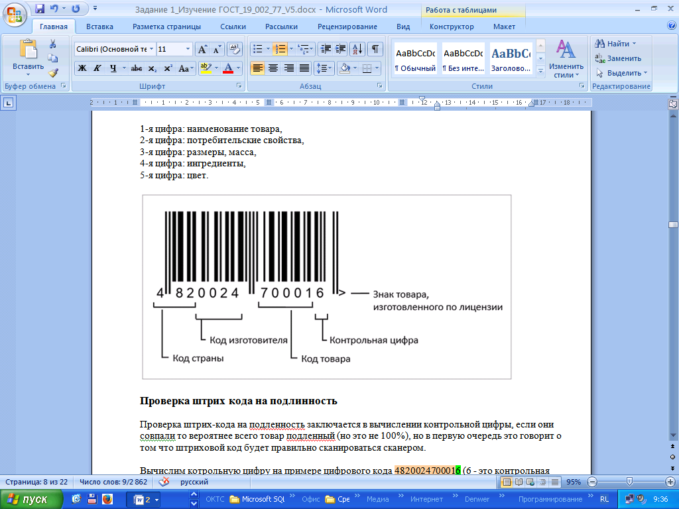

На экране должно быть «Товар соответствует» или «Товар не соответствует».

**Цветовое решение и размерные требования – см. Приложение 4.**

ТРЕБОВАНИЯ К НАДЕЖНОСТИ

1. Надежность ПО обеспечена безотказностью работы MSExcel.
2. **Флеш-память** Высокая надежность хранения данных: Флеш-память очень надежна и многие типы устройств флеш-памяти также имеют проверку кода коррекции ошибок (ECC) и улучшенную технологию выравнивания износа.

Например, твердотельные накопители Kingston имеют номинальную характеристику ошибок менее чем 1 (одного) бита на 1000000000000000 считанных бит (1 бит на 1015 считанных бит)

Хранение данных на флеш-памяти Kingston: в устройствах флеш-памяти Kingston в основном используется флеш-память MLC/TLC. Хранение данных на флеш-памяти является динамическим, поскольку время циклов памяти влияет на хранение данных. Для сохранности в течение длительного времени необходимо выполнять резервное копирование важной информации на другие носители.  
• Технология выравнивания износа: Устройства флеш-памяти Kingston содержат контроллеры, использующие улучшенную технологию выравнивания износа, которая равномерно распределяет количество циклов программирования-стирания по всему объему флеш-памяти. Таким образом, выравнивание износа продлевает срок службы карты памяти (подробнее см. в следующем разделе, “Срок службы ячеек флеш-памяти Kingston”).  
• Срок службы ячеек флеш-памяти: Ячейки энергонезависимой флеш-памяти имеют конечное число циклов программирования-стирания. Проще говоря, при каждой записи или стирании данных с устройства флеш-памяти количество циклов программирования-стирания снижается и постепенно доходит до точки, после  
которой дальнейшее использование флеш-памяти невозможно.

На время создания данного документа для флеш-памяти с многоуровневыми ячейками (MLC) возможно до 3000 циклов записи на физический сектор, исходя из имеющегося процесса литографии (19нм и 20нм). Для флеш-памяти с дноуровневыми ячейками (SLC) возможно до 30000 циклов записи на физический сектор.

Для флеш-памяти с трехуровневыми ячейками (TLC) возможно до 500 циклов записи на физический сектор.

Литография кристаллов флеш-памяти играет ключевую роль в сроке службы ячейки, который уменьшается со снижением размера кристалла.

УСЛОВИЯ ЭКСПЛУАТАЦИИ

В условиях лицензионного соглашения на использование программного обеспечения корпорации Майкрософт вы можете узнать, как вы можете использовать MicrosoftOffice продукт. Например, в нем указывается, сколько раз ключ продукта может использоваться для активации.

Во MicrosoftOffice настройки ознакомьтесь с условиями лицензии и проверьте поле Я принимаю условия этого соглашения, чтобы продолжить настройку MicrosoftOffice.

Вы также можете прочитать условия лицензии в программе MicrosoftOffice, щелкнув Файл > Учетная запись **>** Название программы (например, О программе Excel )>Просмотреть условия лицензионного соглашения на разработку программного обеспечения корпорации Майкрософт.

ТРЕБОВАНИЯ К СОСТАВУ И ПАРАМЕТРУ ТЕХНИЧЕСКИХ СРЕДСТВ

1. Персональный компьютер. Операционная система:Windows 7, Windows 8 / 8.1, Windows 10. Mac OS X 10.6 или более поздней версии (для компьютера Mac)  
   Процессор: x32/x64 с частотой 1 Ггц, или выше. Intel для Mac.  
   Оперативная память (ОЗУ): 1 ГБ ОЗУ (x32-разрядной версии Windows или для Mac) или 2 ГБ ОЗУ (x64).Жесткий диск: 3 Гб.Графика: DirectX10 или выше.  
   Браузер: Для активации приложения - GoogleChrome, MozillaFirefox, Safari
2. USB-носитель (Флеш-карта/флеш-накопитель).Объем: не ниже 2ГБ  
   Скорость чтения, Мб/с: 10  
   Скорость записи, Мб/с: 10  
   Материал корпуса флеш-накопителя: Металл

Конструкция Флеш-карты: Светодиодный индикатор работы  
Вид закрывания: Нет или колпачок

ТРЕБОВАНИЯ К ИНФОРМАЦИОННОЙ И ПРОГРАММНОЙ СОВМЕСТИМОСТИ

1. Совместимость ПО. Программа «Штрихкод» разработана MSOffice 2007 года, совместима с MSOffice 2010 года и выше.
2. Совместимость флеш-карты. Большинство продуктов флеш-памяти разработано и протестировано на совместимость с потребительскими устройствами. По вопросам, относящимся к промышленнымобластям применения или областям специального применения, не входящим в стандартнуюпотребительскую модель использования, рекомендуем обратиться непосредственно к фирме-производителю.  
   Может потребоваться специальная конфигурация, особенно в областях применения, на которыезначительно влияет срок службы ячеек флеш-памяти.

ТРЕБОВАНИЯ К МАРКИРОВКЕ И УПАКОВКЕ

Упаковка- флеш накопитель в заводской упаковке.

Маркировка-штрихкодEAN-13

ТРЕБОВАНИЯ К ТРАНСПОРТИРОВАНИЮ И ХРАНЕНИЮ

Устройства флеш-памяти являются полупроводниковыми устройствами хранения, поэтому не содержат движущихся частей и не подвержены механическим сбоям, как жесткие диски. Их общая надежность хранения данных позволила им занять ведущее положение на рынке ориентированных на удобство портативных продуктов памяти, работающих с уровнем шума 0 децибел.  
Компактный физический размер (или форм-фактор): Устройства флеш-памяти созданы для обеспечения удобства транспортировки. Удобство является важным критерием, особенно в потребительской и корпоративной областях применения.

Рабочая температура и влажность:  
SSD: 0 – 70°C, относительная влажность: 85%  
USB-накопители: 0 – 60°C, относительная влажность: 85%  
SD и Micro SD: -25°C – 85°C, относительная влажность: 95%  
Карты CF: 0 – 60°C, относительная влажность: 95%  
Устройства чтения карт памяти: 0 – 60°C, относительная влажность: 85%

Дополнительную информацию о характеристиках условий окружающей среды продукции см. на страницах производителей и в технической документации.

ТРЕБОВАНИЯ К ПРОГРАММНОЙ ДОКУМЕНТАЦИИ

1. Надо определить к какому виду относится ПО «Штрихкод» (см. приложение 2):

**Компонент** - Программа, рассматриваемая как единое целое, выполняющая законченную

функцию и применяемая самостоятельно или в составе комплекса

**Комплекс** – Программа, состоящая из двух или более компонентов и (или) комплексов.

выполняющих взаимосвязанные функции, и применяемая самостоятельно или в составе другого комплекса

Надо определить какие документы необходимо разработать соответствии с ГОСТ 19.101-77.Единая система программной документации. Виды программ и программных документов. Таблица 4.

|  |  |
| --- | --- |
| **Вид программного документа** | **Содержание программного документа** |
| Спецификация | Состав программы и документации на нее |
| Ведомость держателей подлинников | Перечень предприятий, на которых хранят подлинники программных документов |
| Текст программы | Запись программы с необходимыми комментариями |
| Описание программы | Сведения о логической структуре и функционировании программы |
| Программа и методика испытаний | Требования, подлежащие проверке при испытании программы, а также порядок и методы их контроля |
| Техническое задание | Назначение и область применения программы, технические, технико-экономические и специальные требования, предъявляемые к программе, необходимые стадии и сроки разработки, виды испытаний |
| Пояснительная записка | Схема алгоритма, общее описание алгоритма и (или) функционирования программы, а также обоснование принятых технических и технико-экономических решений |
| Эксплуатационные документы | Сведения для обеспечения функционирования и эксплуатации программы |

|  |  |  |  |  |  |
| --- | --- | --- | --- | --- | --- |
| Код вида документа | Вид документа | Стадии разработки | | | |
|  |  | Рабочий проект | |
| Эскизный проект | Технический проект | компонент | комплекс |
| - | Спецификация | - | - | https://files.stroyinf.ru/Data2/1/4294850/4294850124.files/x041.jpg | https://files.stroyinf.ru/Data2/1/4294850/4294850124.files/x042.jpg |
| 05 | Ведомость держателей подлинников | - | - | - | https://files.stroyinf.ru/Data2/1/4294850/4294850124.files/x043.png |
| 12 | Текст программы | - | - | https://files.stroyinf.ru/Data2/1/4294850/4294850124.files/x044.jpg | https://files.stroyinf.ru/Data2/1/4294850/4294850124.files/x043.png |
| 13 | Описание программы | - | - | https://files.stroyinf.ru/Data2/1/4294850/4294850124.files/x045.png | https://files.stroyinf.ru/Data2/1/4294850/4294850124.files/x043.png |
| 20 | Ведомость эксплуатационных документов | - | - | https://files.stroyinf.ru/Data2/1/4294850/4294850124.files/x043.png | https://files.stroyinf.ru/Data2/1/4294850/4294850124.files/x043.png |
| 30 | Формуляр | - | - | https://files.stroyinf.ru/Data2/1/4294850/4294850124.files/x043.png | https://files.stroyinf.ru/Data2/1/4294850/4294850124.files/x043.png |
| 31 | Описание применения | - | - | https://files.stroyinf.ru/Data2/1/4294850/4294850124.files/x043.png | https://files.stroyinf.ru/Data2/1/4294850/4294850124.files/x043.png |
| 32 | Руководство системного программиста | - | - | https://files.stroyinf.ru/Data2/1/4294850/4294850124.files/x046.png | https://files.stroyinf.ru/Data2/1/4294850/4294850124.files/x046.png |
| 33 | Руководство программиста | - | - | https://files.stroyinf.ru/Data2/1/4294850/4294850124.files/x046.png | https://files.stroyinf.ru/Data2/1/4294850/4294850124.files/x046.png |
| 34 | Руководство оператора | - | - | https://files.stroyinf.ru/Data2/1/4294850/4294850124.files/x047.png | https://files.stroyinf.ru/Data2/1/4294850/4294850124.files/x047.png |
| 35 | Описание языка | - | - | https://files.stroyinf.ru/Data2/1/4294850/4294850124.files/x047.png | https://files.stroyinf.ru/Data2/1/4294850/4294850124.files/x047.png |
| 46 | Руководство по техническому обслуживанию | - | - | https://files.stroyinf.ru/Data2/1/4294850/4294850124.files/x047.png | https://files.stroyinf.ru/Data2/1/4294850/4294850124.files/x047.png |
| 51 | Программа и методика испытаний | - | - | https://files.stroyinf.ru/Data2/1/4294850/4294850124.files/x047.png | https://files.stroyinf.ru/Data2/1/4294850/4294850124.files/x047.png |
| 81 | Пояснительная записка | https://files.stroyinf.ru/Data2/1/4294850/4294850124.files/x047.png | https://files.stroyinf.ru/Data2/1/4294850/4294850124.files/x047.png | - | - |
| 90-99 | Прочие документы | https://files.stroyinf.ru/Data2/1/4294850/4294850124.files/x043.png | https://files.stroyinf.ru/Data2/1/4294850/4294850124.files/x043.png | https://files.stroyinf.ru/Data2/1/4294850/4294850124.files/x043.png | https://files.stroyinf.ru/Data2/1/4294850/4294850124.files/x043.png |